Guide déclaration fiscale

Table des matières

Module déclaration fiscale : 4

Déclaration fiscale : 4

Prérequis : 4

Démarche : 6

Table des Légendes

Figure 1 : modification du fichier account.py du module account d'odoo 4

Figure 2 : configuration des comptes des taxes 5

Figure 3 : configuration des taux des taxes 6

Figure 4 : Emplacement de menue déclaration fiscale 7

Figure 5 : interface d'impression de la déclaration fiscale 7

Guide d’utilisation

# Module déclaration fiscale :

#### A noter :

Pour avoir une visualisation correcte des valeurs des balances des comptes comptable il faut d’abord modifier un ligne dans le noyaux d’odoo dans la fichier account.py et modifier un ligne dans la fonction _compute du classe account.account en ajoutant : ***AND l.move_id IN ( select m.id from account_move m where m.state like 'posted')*** comme indique cette photo :

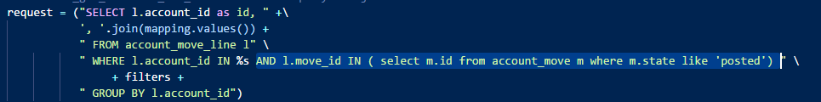

Figure 1 : modification du fichier account.py du module account d'odoo

## Déclaration fiscale :

### Prérequis :

Pour réussir à avoir la déclaration fiscale en doit avoir d’abord configuré l’année fiscale avec ses périodes, en doit (optionnellement) configurer des comptes comptables dans l’espace de configuration et aussi en doit fait la configuration des taux fiscales.

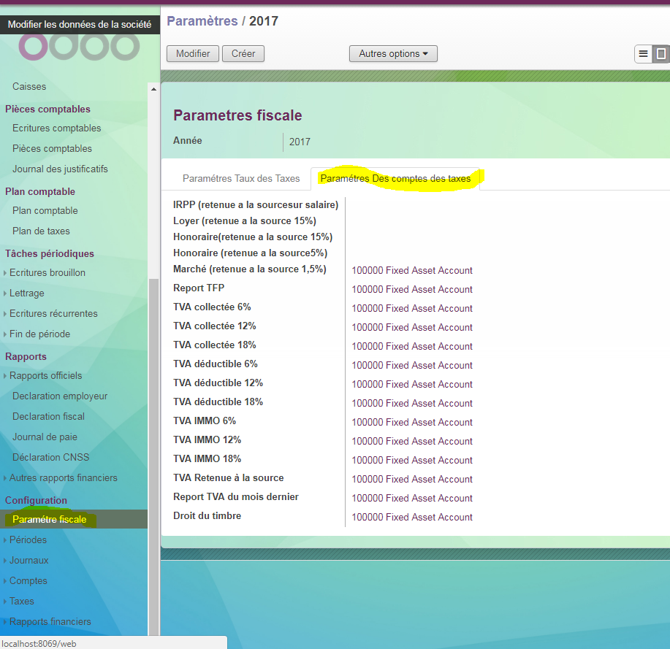

Figure 2 : configuration des comptes des taxes

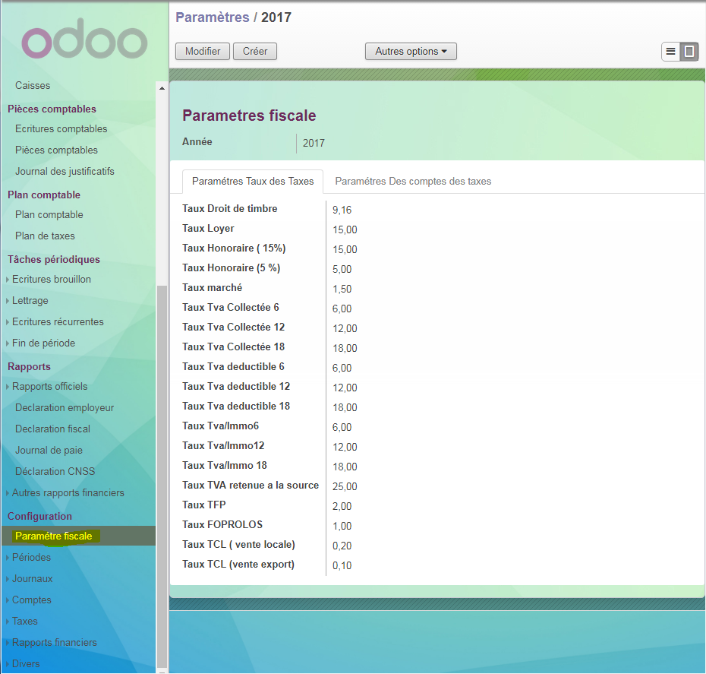

Figure 3 : configuration des taux des taxes

### Démarche :

* Click comptabilités.
* Chercher déclaration fiscale sous rapports :

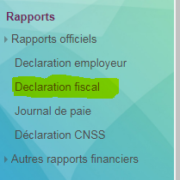

Figure 4 : Emplacement de menue déclaration fiscale

* Replisser l’année fiscale, la période et les valeurs :

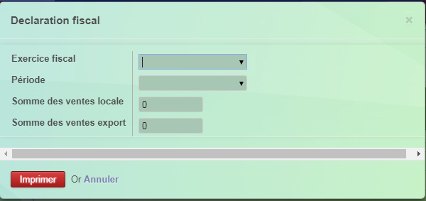

Figure 5 : interface d'impression de la déclaration fiscale

* Et en fin click sur imprimer